绥化学院信息工程学院

《ORACLE数据库应用》实验报告

姓 名
学 号
班 级
授课学期 | 2025—2026学年春季学期

实验1 Oracle的安装、配置与工具使用

一、实验目的
1．掌握oracle数据库服务器的安装、配置和卸载；
2．启动和关闭oracle的相关服务，了解每个服务的作用；
3．掌握各系统用户权限，解决安装过程中常遇到的问题。
4．掌握SQL*Plus常用命令的使用。
二、实验内容
1．安装Oracle12C数据库服务器，并创建数据库实例.
2．打开管理工具中的服务列表，查看oracle的相关服务，并了解各个服务的作用。
OracleJobScheduler实例名：给出服务名称、状态（是否启动、自动、手动、已启动）；
Oracle 的作业调度器服务。它负责执行数据库中定义的定时任务（Jobs），比如每天凌晨备份、定期清理日志或运行存储过程。它是通过 DBMS_JOB 包或更高级的 DBMS_SCHEDULER 来管理的。
OracleDbConsole实例名：给出服务名称、状态（是否启动、自动、手动、已启动）；
Oracle Enterprise Manager (OEM) Database Console 的服务。它提供了一个基于 Web 的管理界面（通常访问 https://localhost:1158/em），让管理员可以通过浏览器图形化地监控数据库性能、管理用户、查看警报等。
OracleDb10g_home1iSQL*Plus：给出服务名称、状态（是否启动、自动、手动、已启动）；
iSQL*Plus 的服务。它是一个基于 Web 的 SQL*Plus 接口，允许用户通过浏览器输入 SQL 命令并与数据库交互
OracleOraDb10g_home1TNSListener：给出服务名称、状态（是否启动、自动、手动、已启动）；
监听器 (Listener) 服务。它是客户端（如 Java 程序、PL/SQL Developer、其他服务器）连接到数据库的“大门”。它监听网络请求（默认端口 1521），并将请求转发给对应的数据库实例。
OracleService实例名：给出服务名称、状态（是否启动、自动、手动、已启动）；
练习关闭已打开的Oracle相关服务，再打开相关服务。
这是 最核心 的服务，代表数据库实例本身。它包含了内存结构（SGA）和后台进程。如果这个服务没启动，数据库就完全不可用，数据无法读写
作用：当使用不同类型数据库的时候，通过关闭和打开服务，释放系统资源。
- 登录SQL*Plus，分别以sys、system身份连接默认的数据库实例。
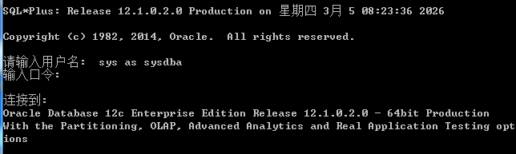
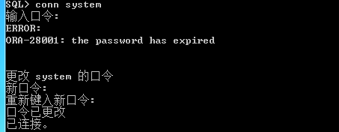
- 使用set pause on环境设置命令，当屏幕显示信息满屏幕时暂停。

5．解锁scott用户，以scott身份连接默认的数据库实例。
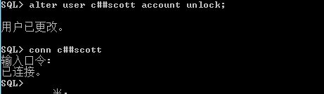
6．显示当前的用户。
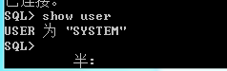
- 查询emp表中所有雇员的的记录内容。
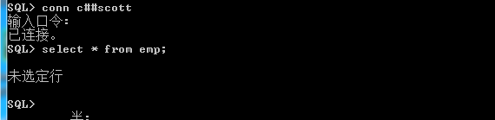
- 使用LIST命令列出当前SQL缓冲区中的一行或多行命令语句。
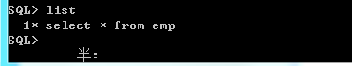
- 使用ed命令编辑sql缓冲区中的命令，查询emp表中工资大于等于1500元的所有雇员的empno、ename、deptno和sal四个字段的记录内容。
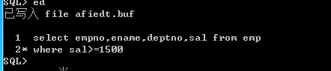
- 使用save命令保存当前缓冲区中的内容到脚本文件emp.sql，再清空缓冲区。
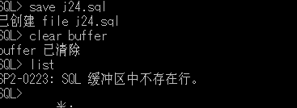
- 执行脚本文件中的SQL语句。
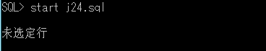
- 查询当前用户下的所有表。
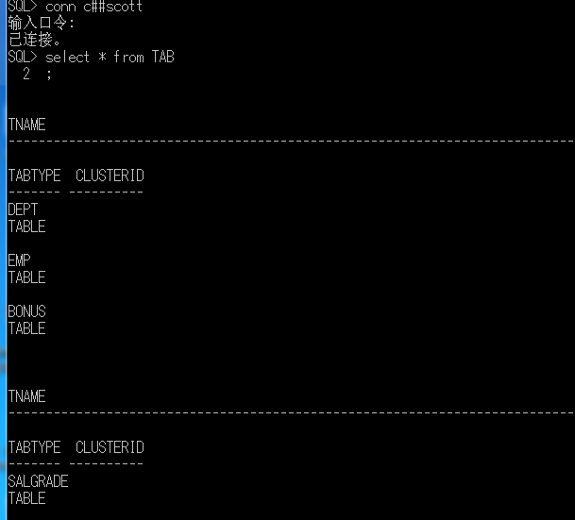
- 查询scott用户名、密码。

14.修改scott用户密码
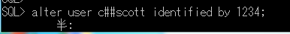

成绩 教师签字 日期

